Iekšējās mājas lapas (intra) lietošana

Pieslēgšanās iekšējai mājas lapai.
Iekšējai mājas lapai ir iespējams piekļūt no Lauto mājas lapas sadaļas „Ieeja biedriem“
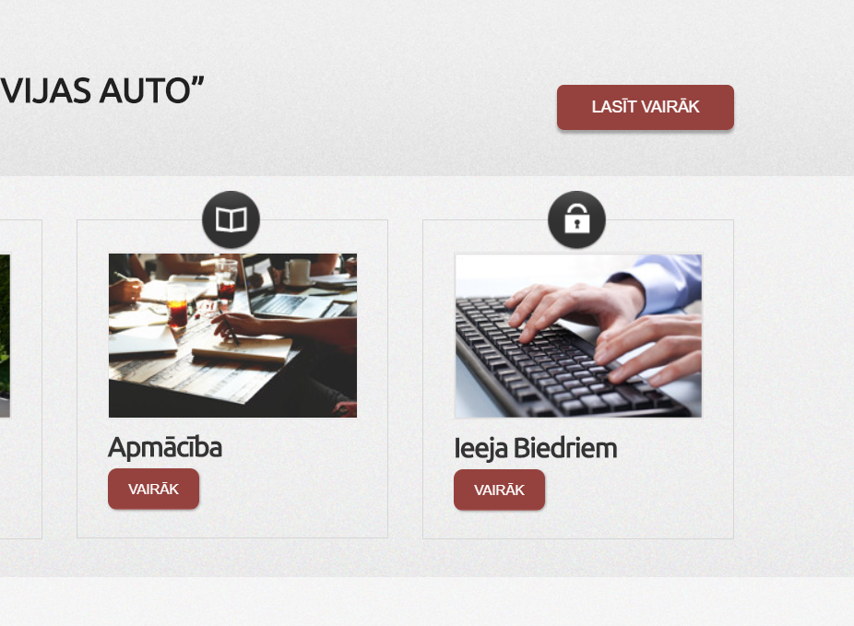vai pārlūkā ievadot adresi https://intra.lauto.lv
Pieslēdzoties iekšējai mājas lapai jāievada lietotāja kods – pārvadātāja kods un parole.
Parole sakrīt ar iepriekšējā mājas lapā izmantoto paroli.
Paroli iespējams uzzināt sazinoties ar Daci Stakovsku (Tel:+371 67389258; Dace.Stakovska@lauto.lv)

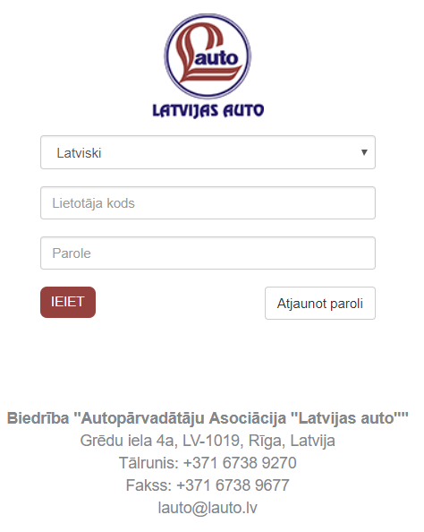
Pirmajā reizē pieslēdzoties iekšējai mājas lapai nepieciešams nomainīt paroli.
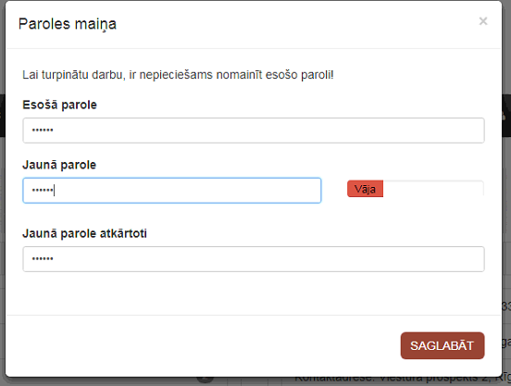
Lai veiktu paroles maiņu jāievada vecā parole un divas reizes jaunā parole.
Ieteicams parolē izmantot lielos burtus, ciparus un speciālos simbolus.

Aizmirstas paroles atjaunošana
Pastāv iespēja atjaunot aizmirstu paroli. Iekšējās mājas lapas sākumlapā jānospiež pogs „Atjaunot paroli” un jāievada savs lietotājvārds un e-pasts, kurš ir reģistrēts Latvijas auto.
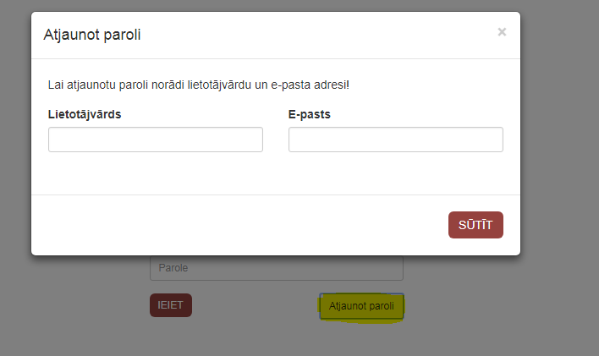
Uz norādīto e-pastu tiks atsūtīta paroles atjaunošanas saite:
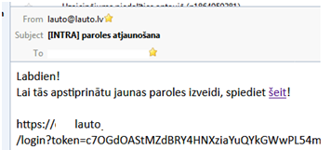
Nospiežot uz saiti uz norādīto e-pastu tiks atsūtīta jaunā parole:
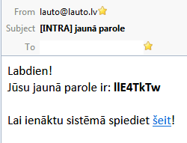
Pieslēdzoties sistēmai ar atsūtīto paroli būs nepieciešams nomainīt atsūtīto paroli pret citu.

Datu autotransportu pievienošana/labošana/dzēšana

Iekšējās mājas lapas sadaļā “Autoparks” iespējams pievienot/labot/dzēst datus par uzņēmumam piederošo autotransportu.

Autotransporta pievienošana.
Autoparka saraksta beigās nepieciešams nospiest pogu „Pievienot transportu” 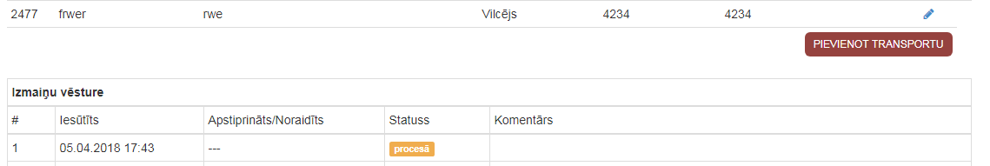
un aizpildīt sadaļas laukus:
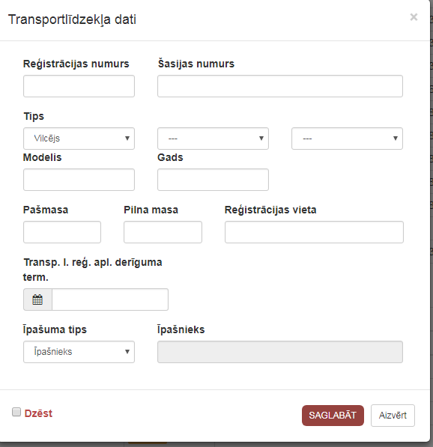
Sekojoši lauki ir aizpildāmi obligāti:
- Reģistrācijas numurs
- Šasijas numurs
- Modelis
- Ražošanas gads
- Pašmasa
- Pilna masa

Pēc datu aizpildīšanas tie tiek nosūtīt Lativijas auto apstiprināšānai. Datu apstiprināšanas statusu iespējams redzēt autotransporta saraksta beigās:

Autotransporta datu labošana
Autotransporta datus iespējams labot nospiežot zīmuļa ikonu pie autotransporta
Tāpat kā pievienojot autotansportu izmaiņas stāsies spēkā pēc Latvijas Auto darbinieka apstiprinājuma

Autotransporta dzēšana
Autotransportu iespējams dzēst nospiežot zīmuļa ikonu pie autotransporta un izvēloties ķeksi „Dzēst”.
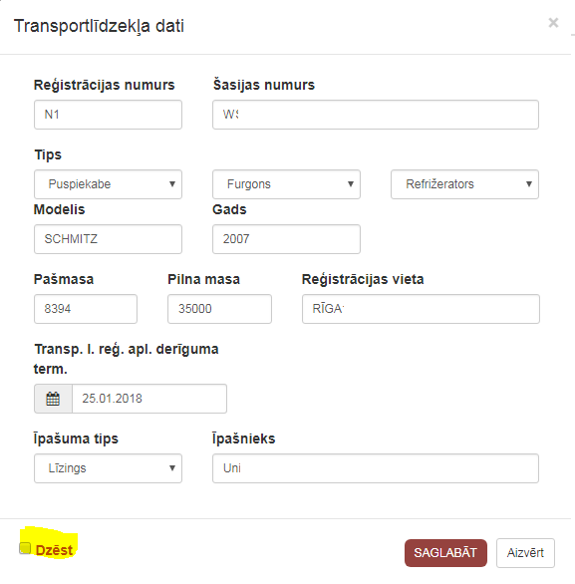
Autotransports tiks dzēsts pēc Latvijas auto darbinieka apstiprinājuma.

Uzņēmuma reģistrācijas un kontaktinformācijas datu maiņa

Sadaļa Reģistrācijas dati -> Informācija iespējams mainīt uzņēmuma reģistrācijas datus un kontaktinformāciju.
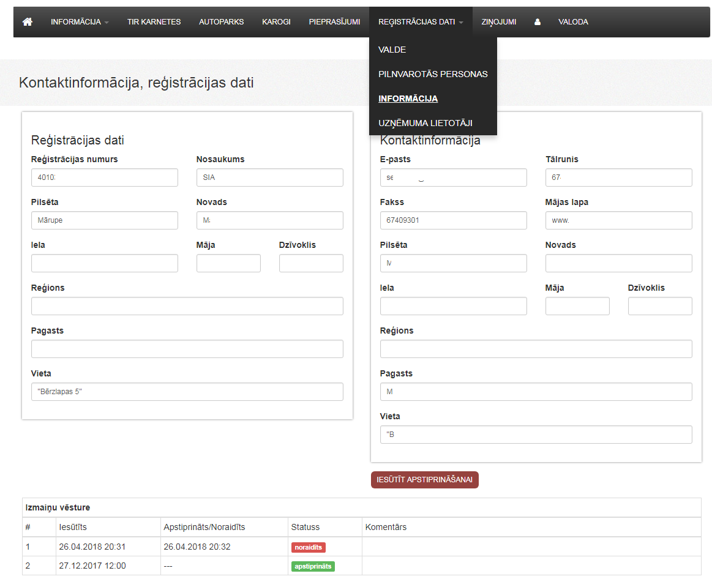
Līdzīgi kā autotransportam, datus apstiprina Latvijas auto darbinieks.

Lietotāju pārvadība
Uzņēmuma lietotājus iespējams apskatīt sadaļā Reģistrācijas dati -> Uzņēmuma lietotāji.
Uzņēmuma ir iespējams pievienot vairākus sistēmas lietotāju, kuriem būs tiesības apskatīt datus un veikt izmaiņas Iekšējā mājas lapā.
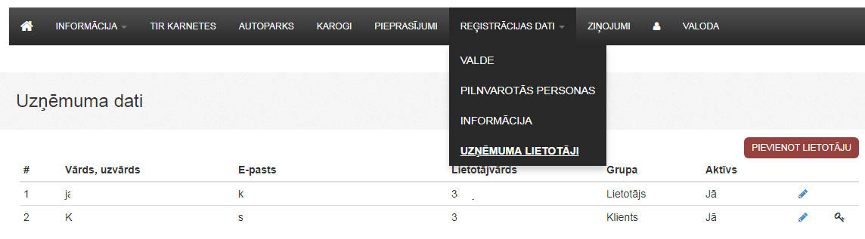

Lietotāju pievienošana
Lai pievienotu lietotāju nepieciešams nospiest pogu „Pievienot lietotāju” un aizpildīt visus lauku.
Lietotājvārds tiek veidots pēc principa „Uzņēmuma kods” - domuzīme – norādītais lietotājvārds.
Piemēram, sākotnējā (galvenā) lietotājavārds būs vienāds ar uzņēmuma kodu (XXX). Pievienotie lietotājvārdi būs formātā XXX-lietotājvārds.
Nepieciešams norādīt reālu, strādājošu e-pasta adresi.
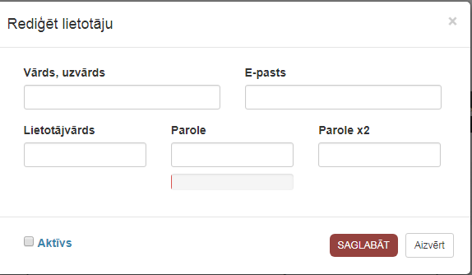

Lietotāja datu maina un atslēgšana
Lietotāja datus iespējams mainīt nospiežot „atslēdziņu” pie lietotāja.
Lietotāju iespējams atslēgt izņemot ķeksīti pie „Aktīvs”.

Lietotāja datu maiņa
Lietotāja datus, t.sk. paroli iespējams mainīt nospiežot uz „cilvēciņa” ikonas un izvēloties „Lietotāja dati”.
